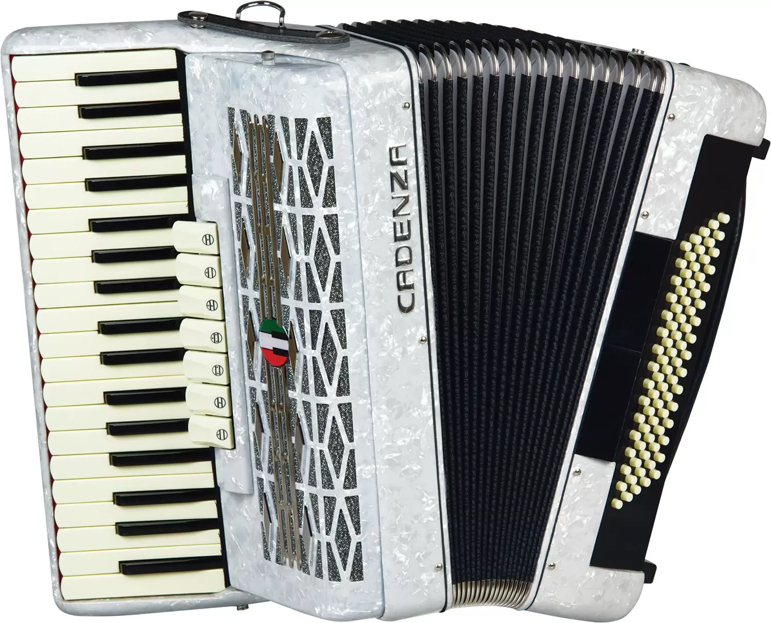
Consertos de Acordeons
RATINHO
Rua: Atalaia 131 São Benedito
TEL : 9-7137-5764

Afinação Acordeon 80 baxos
Prender a alça dos baixos.

Obs: Não tenho nota fiscal apenas recibo.

Atenciosamente ratinho sanfoneiro.

